2025第十一届大湾区商用车产业大会暨供应链博览会

时间：2025年10月22-24日

地点：广州空港博览中心

新产品·新技术·新合作，共建商用车行业新生态！

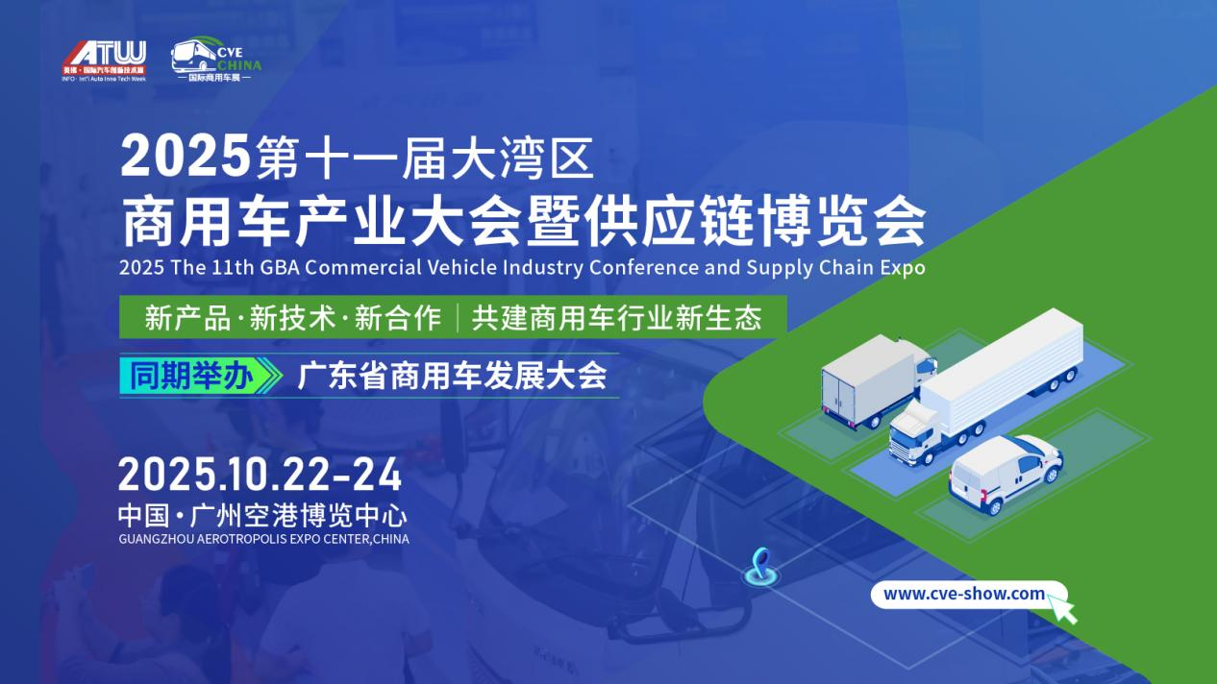

**主办及战略合作单位：**

中国电工技术学会

广东省汽车行业协会

英佛会议展览（上海）有限公司

广东省新能源汽车产业协会

广东省大湾区新能源汽车产业技术创新联盟

广东省连接器协会

广东省智能装备制造协会

深圳市传感器与智能化仪器仪表行业协会

佛山市汽车行业协会

肇庆市新能源汽车及汽车零部件行业协会

广东省润滑油行业协会

广州汽车工业行业协会

安徽省汽车行业协会

EVH1000电动车千人会

全球汽车科技网

**承办单位:**

江苏英佛会议展览有限公司

毕克展览（上海）有限公司

**汇聚商用车全产业链新产品与前沿技术**

**倾力打造行业技术交流与商贸合作的首选平台**

商用车产业作为国民经济发展的战略性、支柱性产业，在推动我国经济结构优化、实现高质量发展方面发挥着重要引领作用。当前，智能化、电动化、网联化、物联化和可持续发展等趋势正深刻变革行业格局，中国商用车在多个关键技术领域持续取得突破，产业竞争力不断提升。

作为全球最大的商用车市场，中国已成为全球商用车发展的风向标。商用车行业同时也是汽车产业实现节能减碳的主战场。随着“双碳”战略的深入实施和汽车“新四化”的加速推进，以绿色、智能为核心的新一代商用车技术正快速崛起，成为新的产业竞争高地。

2025第十一届大湾区商用车产业大会暨供应链博览会将于2025年10月22日至24日在广州空港博览中心盛大举行。展会将全面展示商用车行业的高端产品、前沿技术与创新解决方案，集中呈现我国商用车整体实力与新能源商用车的发展成果。

依托中国商用车产业的蓬勃发展，本届展会在规模与品质上持续升级，已成长为商用车领域具有广泛影响力的专业展示与交流平台。它不仅是海内外企业展示品牌形象、拓展市场渠道的优选平台，更是行业把握发展趋势、推动技术合作、挖掘商机的重要窗口。

**展会规模**

30,000㎡展出面积

500+参展品牌

30,000+专业观众

220+专业参观团

1. ****整车展示****  
   各类商用车整车  
   　- 重型卡车、中轻型卡车、微卡  
   　- 轻客、皮卡、VAN类、客车  
   新能源商用车  
   　- 电动商用车、氢燃料商用车、混合动力商用车、甲醇动力商用车
2. 各类专用车  
   　- 冷链运输车、环卫车、消防车  
   　- 工程作业车、物流配送车、厢式车、危化品运输车  
   智能网联商用车  
   　- 自动驾驶测试车辆、车路协同方案展示

****二、核心零部件及系统****  
动力系统  
　- 发动机、电机、电控系统、氢燃料系统  
底盘系统  
　- 传动系统、悬架系统、车桥、车架  
空调系统  
　- 制冷系统：电动压缩机、冷凝器、蒸发器  
　- 制热系统：PTC加热器、热泵模块  
　- 空气循环系统：风机总成、风道设计、滤清装置  
　- 智能温控系统：分区温控模块、湿度传感器  
　- 新能源热管理集成：电池冷却板、电机散热器  
车身系统  
　- 车身结构件：纵梁、横梁、覆盖件  
　- 内外饰件：仪表台、座椅、门板、顶棚  
　- 密封系统：橡胶密封条、防水隔音件  
　- 照明系统：LED大灯、信号灯、氛围灯  
　- 功能部件：电动踏板、自动乘客门  
基础系统  
　- 制动系统、转向系统、轮胎及轮毂  
智能化系统  
　- 车载电子与智能座舱系统

****三、新能源与电动化技术****  
三电核心技术  
　- 电池、电驱、电控系统  
氢能技术  
　- 氢能及燃料电池技术  
补能生态  
　- 充电设备：快充桩、换电站、无线充电设备  
　- 热管理系统：液冷板、导热胶  
　- 轻量化材料：碳纤维部件

****四、智能网联与车联网技术****  
自动驾驶技术  
　- 解决方案与感知系统（激光雷达、毫米波雷达、摄像头）  
网联服务  
　- 车载操作系统、导航与远程监控  
　- V2X、T-BOX、OTA升级技术  
智慧物流  
　- 智能调度解决方案  
　- 车队管理平台、路径优化系统

****五、制造与装配技术****  
智能制造设备  
　- 整车及零部件产线设备  
工艺流程  
　- 焊装、涂装、冲压、总装及检测设备  
自动化技术  
　- 工业机器人、自动化控制系统  
数字化管理  
　- 数字化工厂、MES系统

****六、售后与服务生态****  
智能运维服务  
　- 车联网管理平台、远程诊断  
　- 故障预警系统、OTA远程修复工具  
维保技术装备  
　- 智能诊断仪器、钣喷设备、轮胎拆装机  
　- 润滑油加注机、电池维护工具  
养护耗材  
　- 润滑油/脂、冷却液、清洁剂、滤清器  
金融服务  
　- 物流金融、保险、融资租赁  
　- 信贷终端机、保险理赔自助设备

****七、行业服务与解决方案****  
技术支撑  
　- 第三方检测认证  
　- 研发与工程服务（CAE仿真、风洞测试）  
数字化服务  
　- 行业软件、数据平台与云服务  
生态合作  
　- 行业媒体、协会与智库机构  
产业服务  
　- 招商选址、产业园区服务（园区模型、智慧仓储系统）

咨询电话：

徐海滨：16692383888

xhb@info-shanghai.com